

INTEGRANTES

**Erick Antonio Lara Murillo Hernandez Garcia Aaron**

**Sánchez Rodríguez Héctor Alexandro**

**CALIDAD Y EVALUACIÓN EN PROYECTOS DE SOFTWARE**

**Modalidad: Ejecutiva**

**Fecha: sábado, 26 de octubre de 2024**

**Docente: GAXIOLA VEGA LUIS ALFONSO**

Act. 3.1 Canales de Comunicación

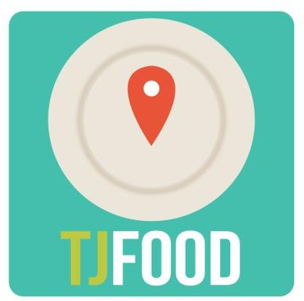

# Investigación de los canales de comunicación

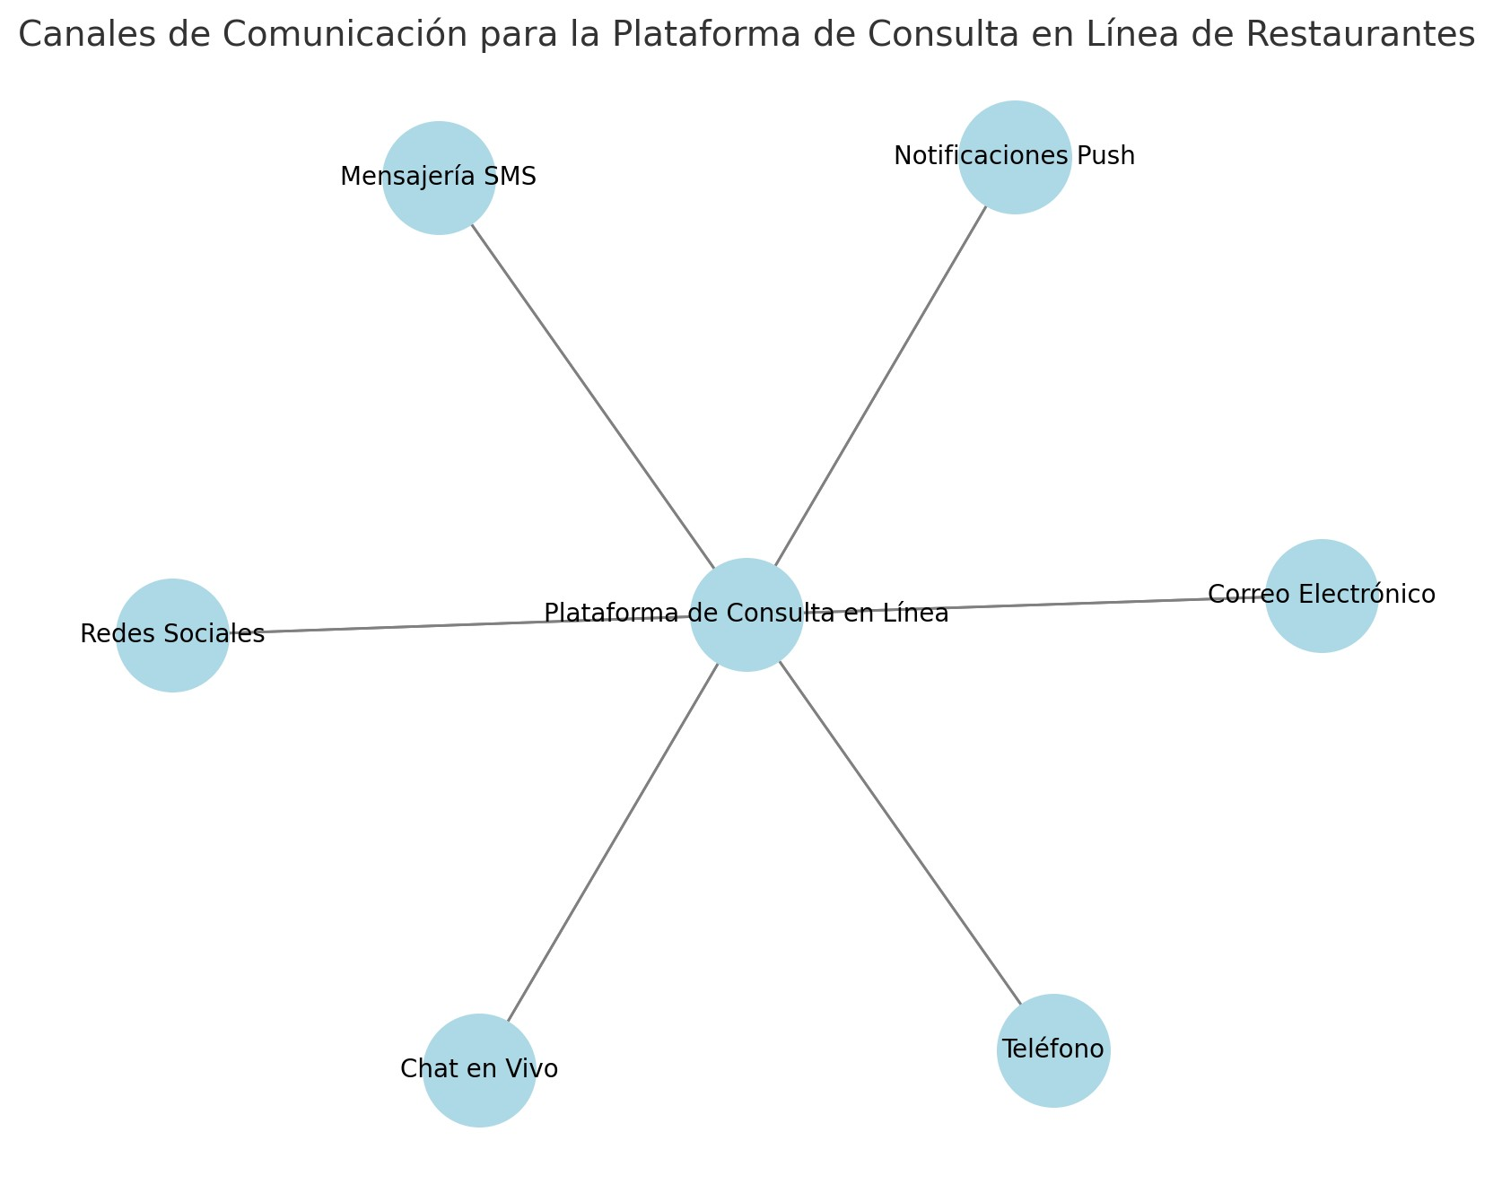

Los canales de comunicación pueden incluir:

* + **Correo Electrónico**: Para la atención al cliente, confirmaciones de reservas, envío de promociones, y contacto con los restaurantes.
  + **Chat en Vivo**: Un chat integrado en la plataforma para soporte en tiempo real.
  + **Redes Sociales**: Para promocionar la plataforma y permitir que los usuarios hagan consultas o dejen reseñas.
  + **Notificaciones Push**: Enviar alertas de ofertas, confirmaciones de reservas o actualizaciones a la aplicación.
  + **Mensajería SMS**: Confirmaciones de reserva y promociones especiales para usuarios que se hayan registrado.
  + **Teléfono**: Para consultas de soporte que necesiten atención personalizada.

# Creación de un diagrama en Canva

1. **Funciones de los canales en la plataforma**

Para cada canal, define su función específica:

* + **Correo Electrónico**: Enviar confirmaciones de reservas, newsletters, y manejar solicitudes de contacto.
  + **Chat en Vivo**: Resolver consultas rápidas, soporte técnico y asistencia en la reserva de restaurantes.
  + **Redes Sociales**: Difusión de eventos, promociones y gestión de la reputación en línea mediante la respuesta a reseñas y comentarios.
  + **Notificaciones Push**: Alertar a los usuarios sobre nuevas ofertas, cambios en las reservas o recomendaciones personalizadas.
  + **Mensajería SMS**: Comunicación rápida para confirmaciones o avisos urgentes.
  + **Teléfono**: Atención al cliente para resolver problemas complejos que no puedan ser abordados por otros canales.